**PERNYATAAN KEASLIAN NASKAH**

Saya yang bertanda tangan di bawah ini:

Nama : Mahadiansar

Instansi : Magister Ilmu Administrasi Publik

Fakultas Ilmu Administrasi, Universitas Brawijaya

Telp. : 0812-6700-4561

Email : [mahadiansar@student.ub.ac.id](mailto:mahadiansar@student.ub.ac.id)

Menyatakan dengan sebenarnya bahwa naskah saya yang berjudul:

**PARADIGMA PENGEMBANGAN MODEL PEMBANGUNAN SEBAGAI KONSTRIBUSI PEMBANGUNAN NASIONAL DI INDONESIA**

adalah benarasli/orisinil karya saya dan belum pernah dimuat di jurnal atau publikasi lain serta saat ini tidak dalam proses pengiriman atau penerbitan di jurnal atau publikasi lain. Apabila di kemudian hari ditemukan bahwa naskah tersebut adalah hasil plagiarisme maka saya bersedia mempertanggungjawabkannya sesuai dengan ketentuan yang berlaku.

Demikian pernyataan ini saya buat dengan sebenarnya, atas perhatian dan kerjasamanya diucapkan terima kasih.

Dibuat di : Kota Malang

Tanggal :16 Maret 2020

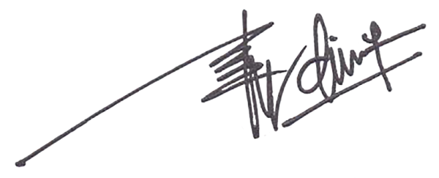

**Mahadiansar, S.AP.**

NB:

1. Apabila penulis lebih dari satu orang, maka formulir ini cukup diisi oleh penulis pertama.
2. Pernyataan Keaslian Naskah ini ditandatangani oleh penulis dikirim kembali dalam bentuk pdf melalui email [jiastialanbdg@gmail.com](mailto:jiastialanbdg@gmail.com)